Кац Василий, БИСО-03-19

**Отчет по практике 2 по дисциплине «Основы информационной безопасности»**

В отчете представлены скриншоты, демонстрирующие ход работы и ответы на вопросы, поставленные в ходе работы.

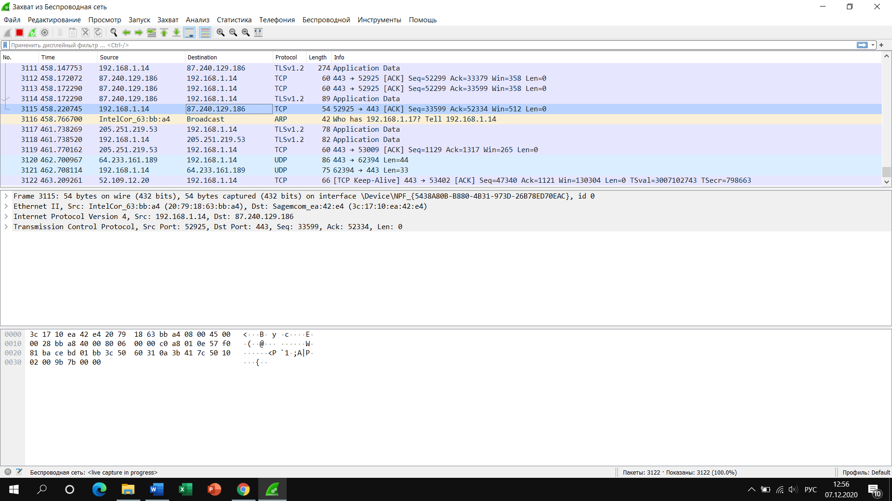

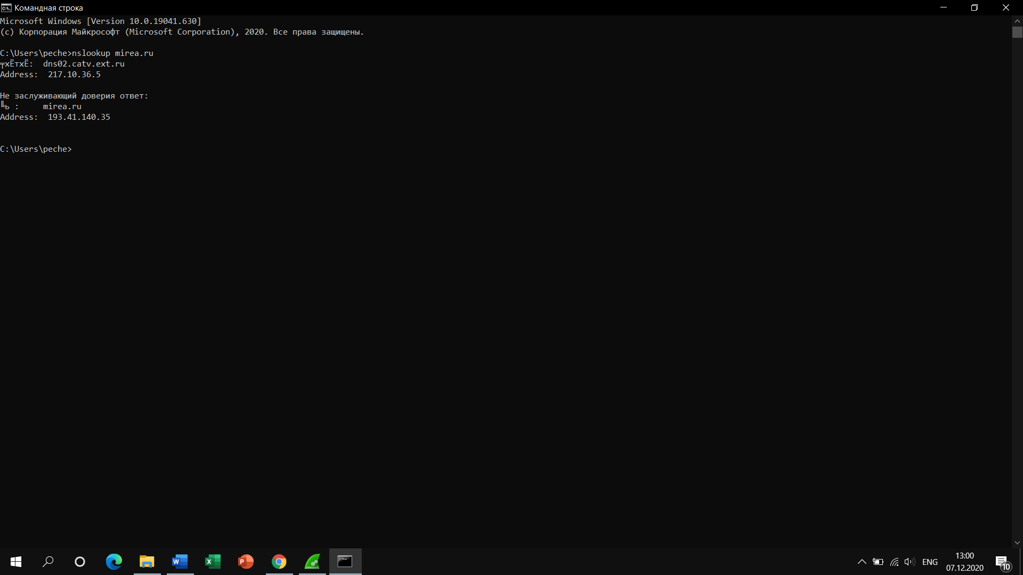

-query — определяет тип DNS указанной записи  
mx — указывает почтовый обменник  
ns — указывает DNS сервер для именованной зоны  
soa — начальная запись зоны, которая указывает местоположение эталонной записи о домене  
-type=any — возвращает все возможные записи для указанного хоста

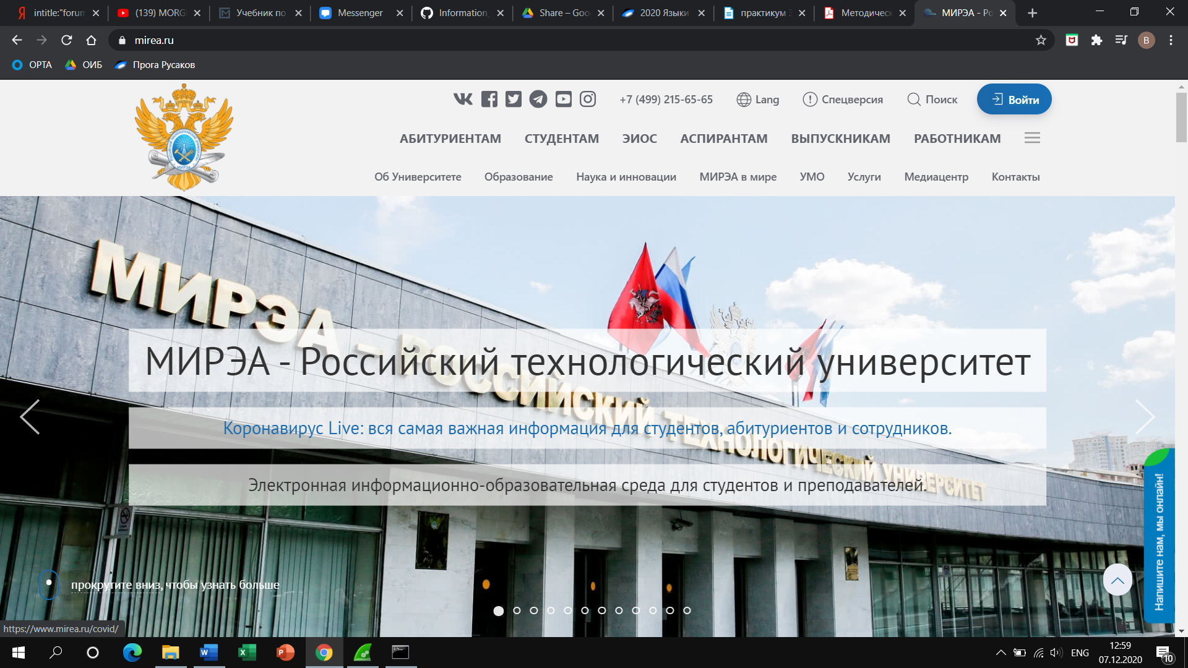

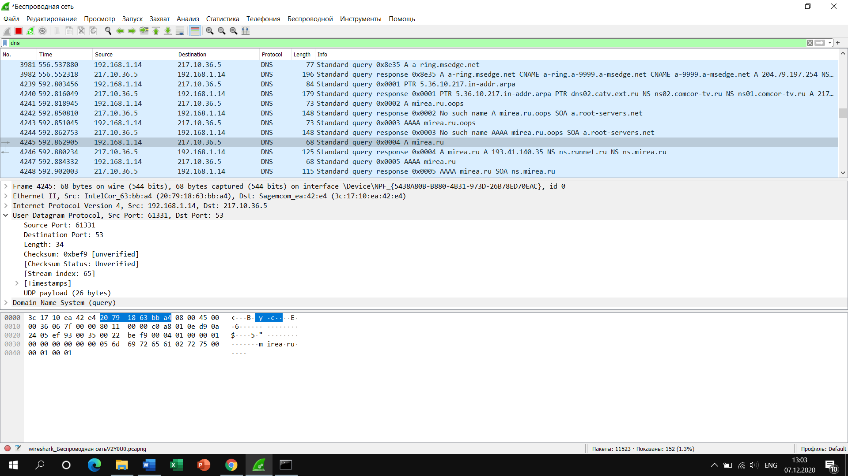

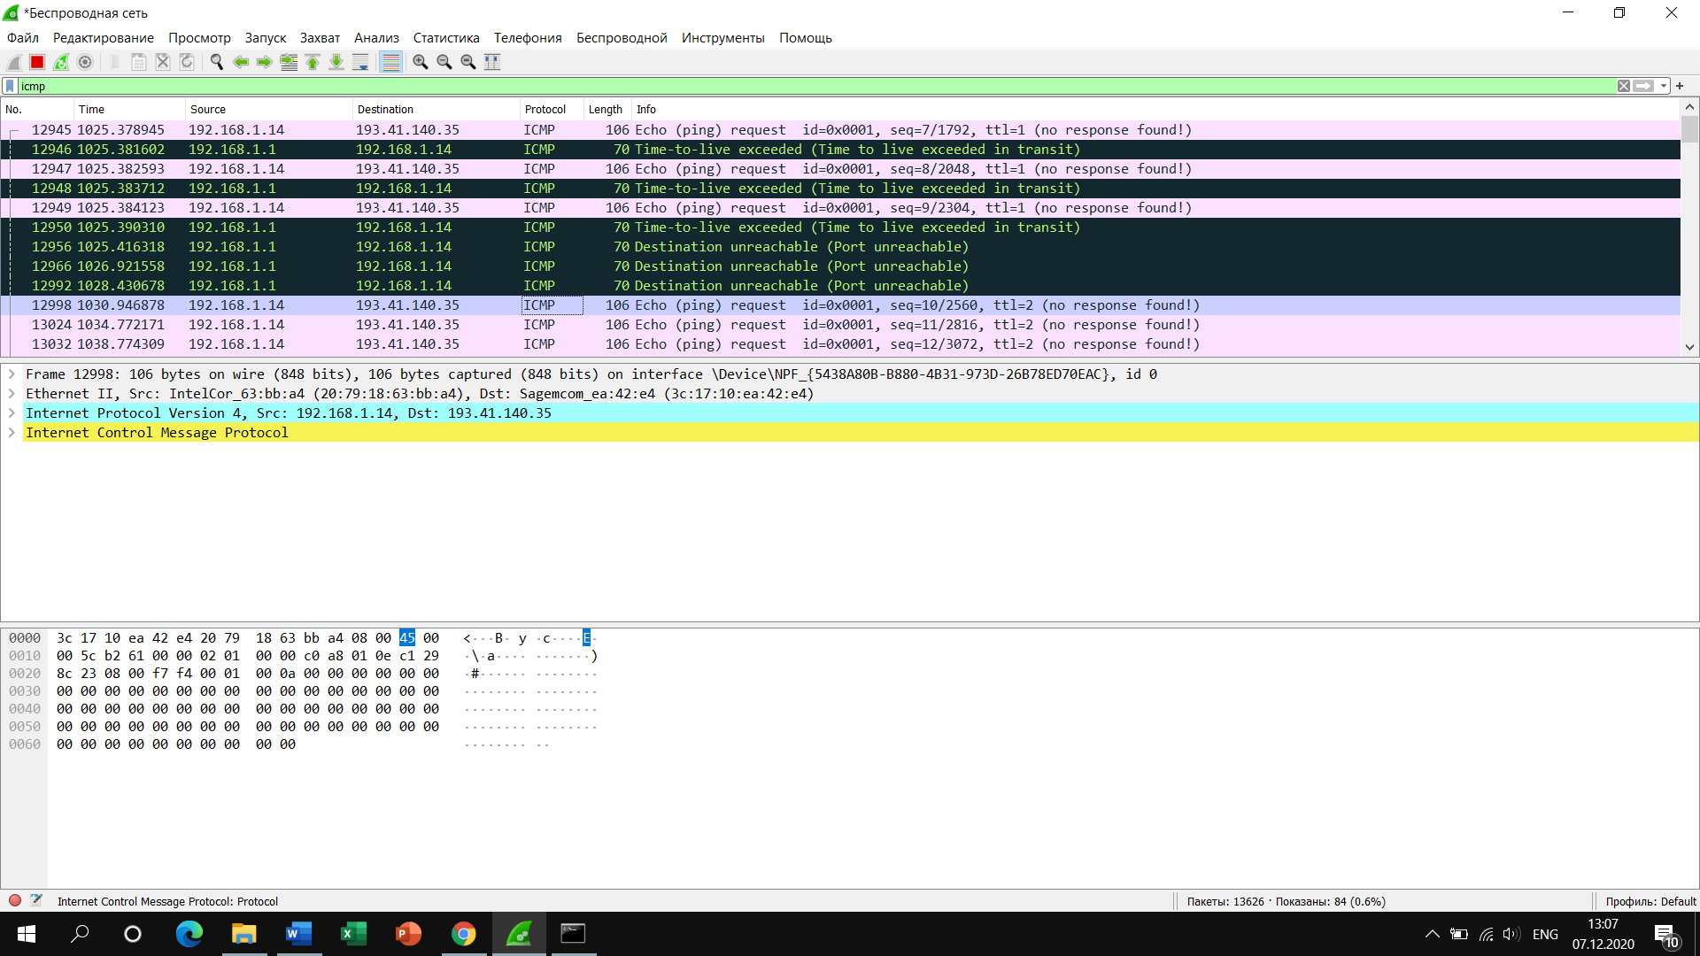

IPv4 Src: 192.168.1.14

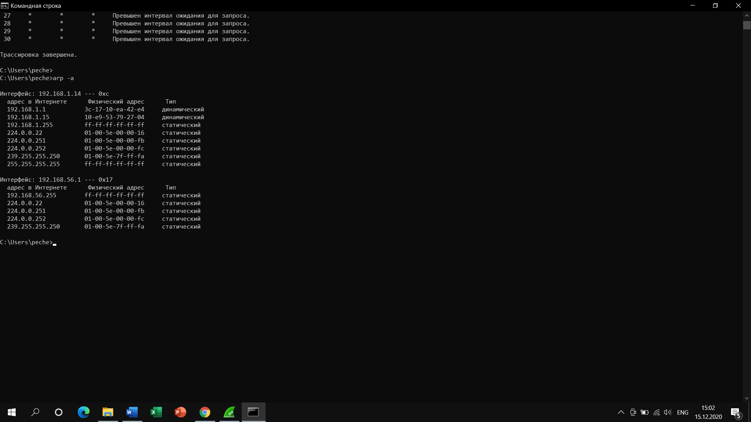

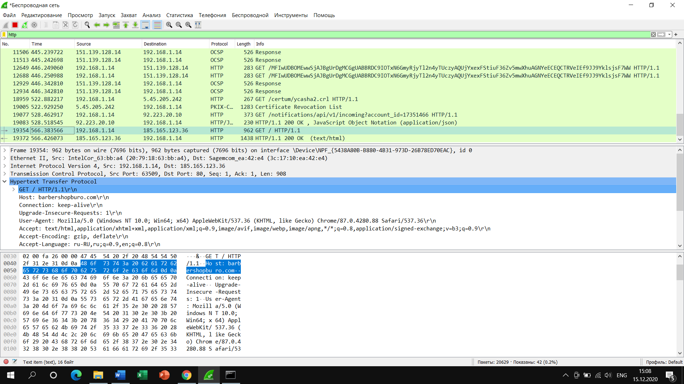

Адрес сервера барбершопа: 185.165.123.36

Адрес компьютера: 192.168.1.14

Версия протокола HTTP – 1.1

Длина заголовка 20 бит

Общая длина 948

TTL = 128